ST.0203/ST.0218: Paläontologie
Examen
29.01.2018

Name/Nom: Uni:

Achtung!
- Bei Multiple-Choice Fragen kann es mehrere korrekte Antworten geben!
- Bei Multiple-Choice Fragen gibt es Punktabzug für inkorrekte Antworten!

Attention!
- Les questions à choix multiple peuvent avoir plusieurs réponses correctes !
- Pour les questions à choix multiples, les réponses incorrects seront sanctionnés par des points négatifs !

1. Beschriften Sie die Gastropode in Abb. 1 mit den folgenden anatomischen Begriffen: Mündung, Apex
1. Légender la fig. 1, représentant le schéma d’un gatéropode, en utilisant les termes anatomiques suivants: ouverture, apex (2pt)

Abb.1/Fig. 1: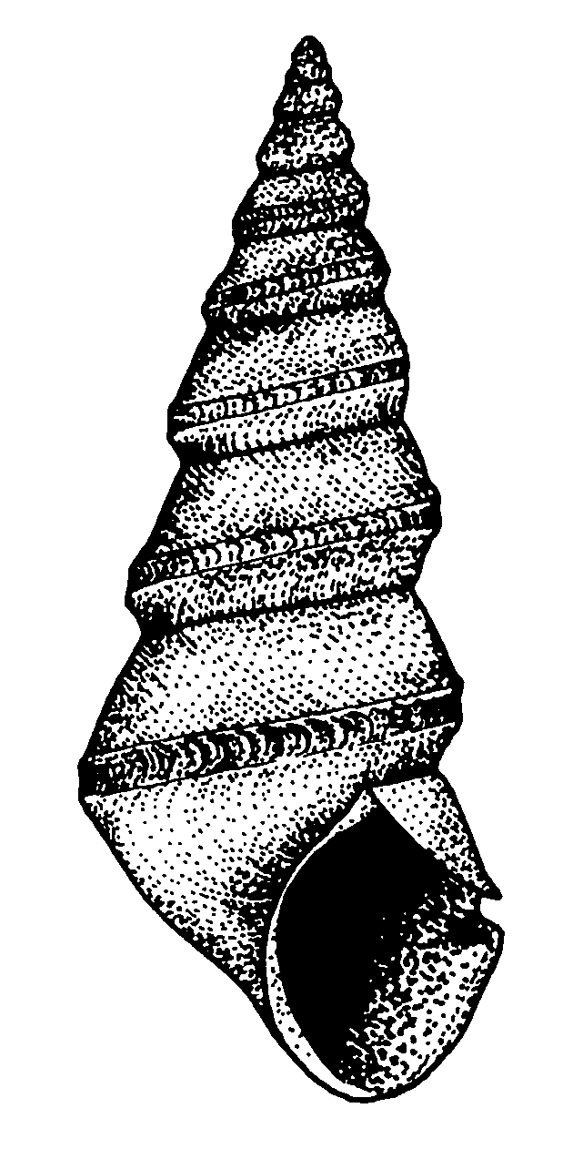

2. Charakterisieren Sie die Schale in Abb. 1.
2. Donner les caractéristiques de la coquille en fig. 1. (11pt)

☐ aus Aragonit (en aragonite) ☐ aus Kalzit (en calcite) ☐ aus Apatit (en apatite)
☐ planispiral (planispiralée) ☐ trochospiral (trochospiralée)
☐ dextral (dextre) ☐ sinistral (senestre)
☐ holostom (holostome) ☐ siphonostom (siphonostome)
☐ mit Schlitzband (bande d’échancrure présente)
☐ mit Tremata (tremata présents)

3. Was ist die Funktion des Siphos einer Gastropode?
3. Quelle est la fonction du siphon des gastéropodes? (2pt)

☐ Inhalation ☐ Exhalation
4. Beschriften Sie die Bivalve in Abb. 2 mit den folgenden anatomischen Begriffen: dorsal, vorne, Mantellinie, Schloss, Muskelabdruck.
Légender la fig. 2, représentant le schéma d’un bivalve, avec les termes anatomiques suivants: dorsale, antérieur, ligne palléale, charnière, cicatrices musculaires. (5pt)

Abb.2/Fig. 2: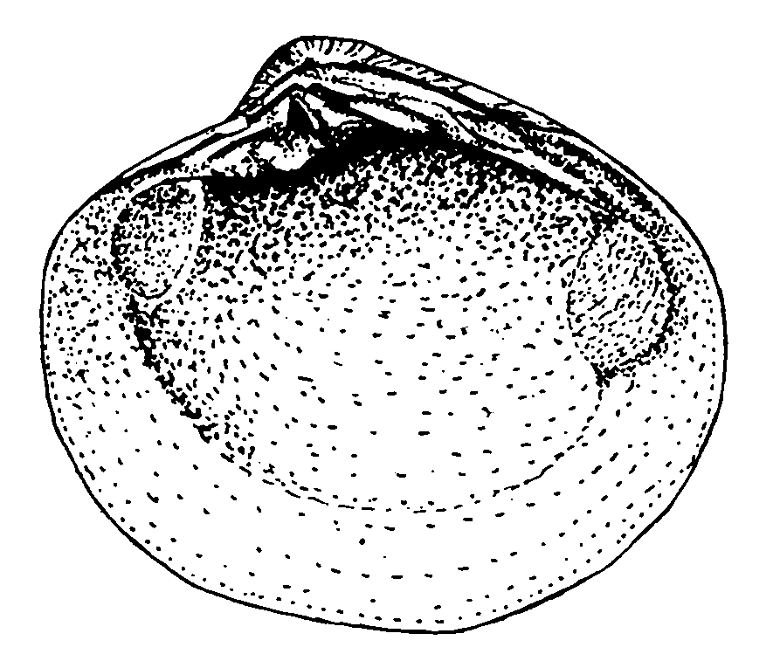

5. Charakterisieren Sie die Schale in Abb. 2.
5. Donner les charactéristiques de la coquille en fig. 2. (15pt)

☐ rechte Schale (valve droite) ☐ linke Schale (valve gauche)
☐ aus Aragonit (en aragonite) ☐ aus Kalzit (en calcite) ☐ aus Apatit (en apatite)
☐ integripalliat (integripallié) ☐ sinupalliat (sinusipallié)
☐ monomyar (monomyaire) ☐ dimyar (dimyaire)
☐ isomyar (isomyaire) ☐ anisomyar (anisomyaire)
☐ taxodont(e) ☐ isodont (e)
☐ heterodont(e) ☐ desmodont(e)

6. Charakterisieren Sie die Ökologie des Tieren in Abb. 2.
6. Caractériser l'écologie du groupe représenté en fig. 2. (3pt)

☐ epibentisch (epibentique) ☐ endobentisch (endobentique) ☐ inkrustierend (encroûtant)

7. Ein Ceratit gehört zu welchen der folgenden Gruppen?
7. Dans quel(s) groupe(s) classe-t-on les Cératites ? (6pt)

☐ Arthropoda ☐ Ammonoidea ☐ Cephalopoda
☐ Gastropoda ☐ Molluska ☐ Nautiloidea

8. Für welche Zeiten sind Ceratiten wichtige Leitfossilien?
8. À quelle(s) époque(s) les Ceratites sont-elles utilisées comme des fossiles stratigraphiques ? (6pt)

☐ Kambrium (Cambrien) ☐ Devon–Perm (Dévonien-Permien) ☐ Perm–Trias (Permien-Trias)
☐ Trias (Trias) ☐ Jura–Kreide (Jurassique-Crétacé) ☐ Tertiär (Tertiaire)

9. Ein Asteroidea gehört zu welchen der folgenden Gruppen?
9. Dans quel(s) groupe(s) classe-t-on les Asteroidea ? (6pt)

☐ Bolida ☐ Deuterostomata ☐ Molluska
☐ Echinacea ☐ Echinoidea ☐ Echinodermata

10. Charakterisieren Sie die Ökologie und Morphologie erwachsener Asteroidea:
10. Donner les caractéristiques écologique et morphologique des Asteroidea adultes: (10pt)

☐ aus Aragonit (squelette aragonitique) ☐aus Kalzit (squelette calcitique) ☐ aus Apatit (squelette en apatite)
☐ vagil (vagile) ☐ planktonisch (planctonique) ☐ nektonisch (nectonique)
☐ autotroph(e) ☐ heterotroph(e) ☐ phototroph(e) ☐ carnivor(e)

11. Beschriften Sie den Trilobit in Abb. 3 mit den folgenden anatomischen Begriffen: Cephalon, Glabella, Pygidium, Rhachis, Thorax
11. Légender la fig. 3, représentant le schéma d’un trilobite, avec les termes anatomiques suivants: cephalon, glabelle, pygidium, rachis, thorax (5 pt)

Abb.3/Fig. 3: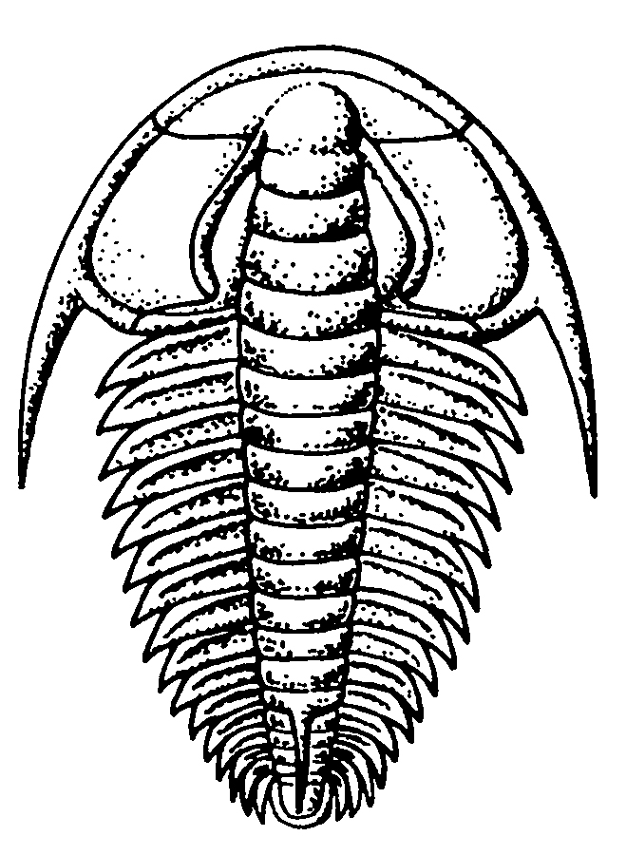

10. Wieviele Tagmata hat ein Trilobit?
10. Combien de tagmata a un trilobite? (3pt)

☐ 2 ☐ 3 ☐ 4

11. Welche der folgenden Aussage sind korrekt?
11. Cocher les affirmations correctes ? (6pt)
☐ Brachiopoden öffnen sich mit einem Ligament/ Les brachiopodes s'ouvrent avec un ligament
☐ Brachiopoden haben bilaterale Symmetrie/ Les brachiopodes ont une symétrie bilatérale
☐ Brachiopoden sind Filtrierer/ Les brachiopodes sont des filtreurs
☐ Brachiopoden haben ein Armgerüst / Les brachiopodes possèdent un lophophore
☐ Brachiopoden leben meist endobentisch / Les brachiopodes sont principalement endobenthiques
☐ Brachiopoden sind ausgestorben / Les brachiopodes sont éteints

12. Welche Merkmale haben gute Leitfossilien?
12. Quelles sont les caractéristiques des bons fossiles stratigraphiques ? (6pt)

☐ häufig (abondant) ☐ selten (rare)
☐ faziesunabhängig (indépendant du faciès) ☐ faziesabhängig (dépendant du faciès)
☐ geographisch weit verbreitet (large répartition géographique)
☐ zeitlich weit verbreitet (longue durée de vie à l’échelle des temps géologiques )

12. Charakterisieren Sie die rugose Koralle in Abb. 4:
12. Donner les caractéristique du corail rugueux représenter en fig. 4: (13pt)

☐ aus Aragonit (en aragonite) ☐ aus Kalzit (en calcite) ☐ aus Apatit (en apatite)
☐ epibentisch (epibentique) ☐ endobentisch (endobentique)
☐ marin (marin) ☐ limnisch (limnique)
☐ kolonial (colonial) ☐ solitär (solitaire)
☐ mit Septen (septes présents) ☐ mit Oskulum (oscule présent)
☐ hexactin (hexactines présentes) ☐ mit Tabulae (planchers présents)
Abb/Fig 4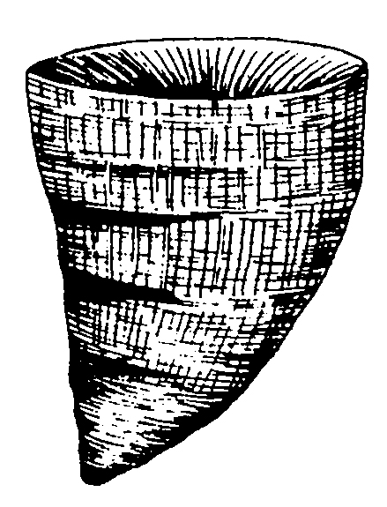

16. Eine biostratigraphische Einheit ist ....
16. Une unité biostratigraphique est... (3pt)

☐ synchron(e) ☐ diachron(e) ☐ monochron(e)

18. Welche der folgenden Organismen waren wichtig Riffbildner im Jura?
18. Lesquels des organismes suivants étaient des constructeurs de récifs importants dans le Jura ? (6pt)
☐ Ammonitida ☐ Brachiopoda ☐ Porifera
☐ Rugosa ☐ Scleractinia ☐ Trilobita

18. Welche der folgenden Organismen sind Leitfossilien im Jura?
18. Parmi les organismes suivants, quels sont ceux qui sont abondant pendant le Jurassique ? (6pt)

☐ Ammonitida ☐ Brachiopoda ☐ Porifera
☐ Rugosa ☐ Scleractinia ☐ Trilobita

19. Welche der folgenden Organismen starben an der Perm/Trias Grenze aus?
19. Quel groupe d’organisme a disparu à la limite entre le Permien et le Trias? (6pt)

☐ Ammonitida ☐ Brachiopoda ☐ Porifera
☐ Rugosa ☐ Scleractinia ☐ Trilobita

20. Welcher der folgenden Lobenlinien ist goniatitisch ?
20. Quelle des lignes de suture suivantes est du type goniatitique ? (4pt)
☐ 